Тренировка по эвакуации Тагарская СОШ май 2023г
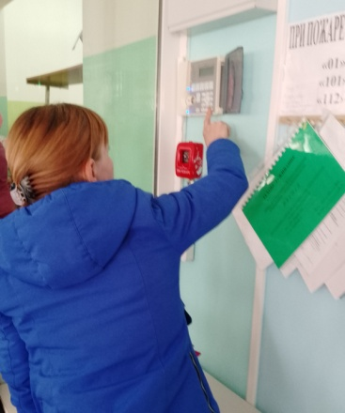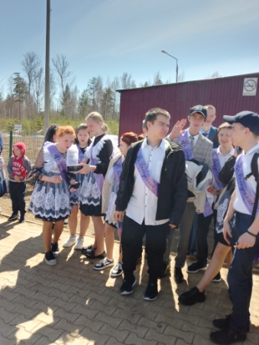
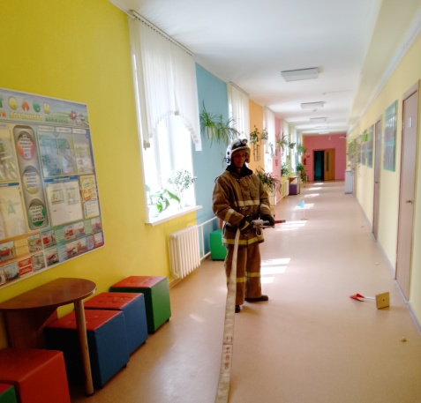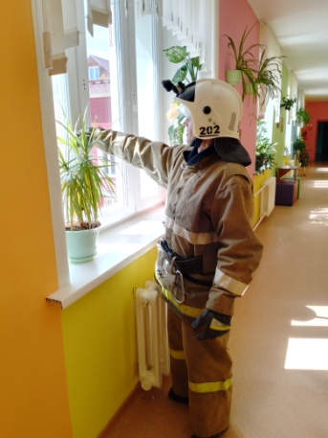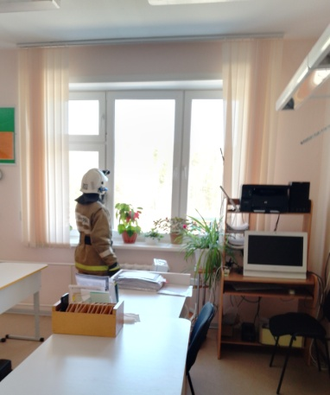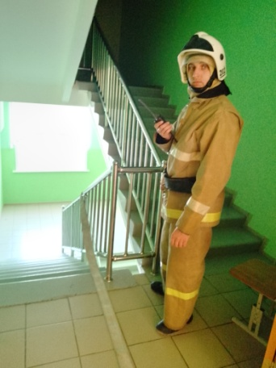
В МКОУ Тагарская СОШ проведён инструктаж и плановая учебная тренировочная эвакуация по отработке навыков действий в чрезвычайных ситуациях среди сотрудников и школьников. Вахтёр включил пожарную сигнализацию и вызвал пожарную охрану. Прибывшие пожарные потушили «условное возгорание», проверили и проветрили помещение. Преподаватели быстро вывели детей из здания. Фактическое время эвакуации составило 5 мин., что соответствует расчётному времени эвакуации. Цель тренировки: выработка у персонала и учащихся способности самостоятельно, быстро и безошибочно ориентироваться в ситуации при возникновении угрозы пожара чрезвычайных ситуаций. Состояние средств пожаротушения исправное. Замечаний в тренировочной эвакуации не выявлено.
Людмила Рахимова инструктор ПП
КГКУ «Противопожарная охрана Красноярского края»

